CENTRO UNIVERSITÁRIO FEEVALE

LUIZ SÉRGIO ANDRES

METODOLOGIA PARA GERAÇÃO AUTOMÁTICA DE TEXTOS

COM CONCORDÂNCIA VERBAL E NOMINAL

Novo Hamburgo, julho de 2007.

LUIZ SÉRGIO ANDRES

METODOLOGIA PARA GERAÇÃO AUTOMÁTICA DE TEXTOS

COM CONCORDÂNCIA VERBAL E NOMINAL

Centro Universitário Feevale
Instituto de Exatas e Tecnológicas

Curso de Ciências da Computação
Anteprojeto de Trabalho de Conclusão

Professora: Sandra Teresinha Miorelli

Novo Hamburgo, julho de 2007.

RESUMO

Nosso objetivo é construir um método para a geração de textos inteligente, onde a interação entre modelos de texto e informações armazenadas em banco de dados, através de métodos de seleção do usuário, permita a montagem de um texto final com concordância verbal e nominal. A aplicabilidade deste método visa facilitar a redação de contratos, comunicação interna nas empresas, correspondências, ofícios, procurações. A vantagem de sua utilização é a consistência, a padronização que se estabelece ao utilizar modelos que transcendem a passagem de pessoas pela empresa. A geração de textos através deste método proporciona o imediato e conseqüente controle de índices através de um fichário onde as partes e objetos envolvidos no texto estão armazenados e disponíveis para consulta. Assim, decorrido um tempo, é possível saber através do fichário, tudo o que se escreveu para uma determinada parte, facilitando a busca e armazenamento. Manter um acervo de minutas para encaminhamento de correspondências e demais tipos de textos já citados, é uma estratégia de otimização de tempo e padronização de métodos muito importante no ganho de competitividade de negócios e de produtividade, otimizando recursos humanos e materiais.

Palavras-chave: Textos. Minutas – Concordância – Competitividade – Produtividade

ABSTRACT

Our objetctive is to build a method for the intelligent generation of texts, where the interaction between models of text and information stored in data base, through methods of user choice, allows the assembly of a final text with verbal and nominal agreement. The applicability of this method look for to make easy contract writing, internal communication in the comanies, correspondences, official letter, Power of attorneys. The advantage of its use is the consistency, the standardization that him establishes when using models that exceds the life time of people in the company. The generation of text through this method provides the immediate and cosequent controlo f índices through indexes where the involved parts and objects in the text are stored and available for reserches. Thus, passed a time, is possible to know through the indexes, everything that was wrote for some part, facilitating the search and storage. To keep a quantity of drafts for guiding of correspondences and too much types of cited texts already, is a strategy of otimização of time and very important standardization of methods in the business-oriented profit of competitiveness and productivity, optimizing human resources and material.

Key Words: Texts – Drafts – Agreement – Competitiveness – Productivity

LISTA DE FIGURAS

Figura 1 – Sistema CP-Pro 16
Figura 2 – Manutenção de dados CP-Pro 17
Figura 3 – Instalando o CP-Pro junto ao MS-Word 18
Figura 4– Menu CP-Pró junto ao MS-Word 18
Figura 5– Opções do CP-Pró junto ao MS-Word 19
Figura 6 – Manutenção de minutas do CP-Pro 19
Figura 7– encaminhamento no CP-Pro 20
Figura 8 – Apontamento das partes – CP-Pro 21
Figura 9 – documento gerado CP-Pro 21
Figura 10 – Modelagem do Gerador de Documentos 25
Figura 11 – Representação dos Relacionamentos 28
Figura 12 – Relacionamento 0 : 1 29
Figura 13 – Relacionamento 0: M 29
Figura 14 – Relacionamento 1 : M 29
Figura 15 – Diagrama do Gerador de Documentos 30
Figura 16 – Tabela de configuração do sistema 36
Figura 17– Tabela de cadastro de pessoal 36
Figura 18 – Tabela para seleção de minuta 37
Figura 19 – Tabela de seleção das partes 37
Figura 20 – Tabela de armazenamento dos textos e índices 38
Figura 21 – Tabela de manutenção de minutas 38
Figura 22 – Diagrama do banco de dados e relacionamentos 39
Figura 23 – Esquema de dados de configuração 40
Figura 24 – Esquema de dados das tabelas do sistema 40
Figura 25 – Tabela de Estados da Federação 41
Figura 26 – Tabela de terminações para concordância verbal e nominal 42
Figura 27 – Tabela de Estado Civil para qualificação das partes 42
Figura 28 – Tabela de nacionalidades 42
Figura 29 – Tabela de definição das partes 43

SUMÁRIO

INTRODUÇÃO 10

1 ESTUDO DE CASOS 12
1.1 APLICATIVOS COM FORMAÇÃO AUTOMÁTICA DE TEXTOS PESQUISADOS 12
1.1.1 Documentor 12
1.2.1 Sistema CP-Pro 16

2 MODELAGEM ESTRATÉGICA 23

3 MODELAGEM FUNCIONAL 24
3.1 CRIANDO UM DIAGRAMA DE TRANSIÇÃO DE ESTADO 25

4 MODELAGEM DE DADOS 26
4.1 DADOS VERSUS INFORMAÇÃO 26
  - ENTIDADE 26
    - Entidade fundamental 26
    - Entidade essencial 26
    - Entidade associativa 27
    - Entidade atributiva 27
4.3 ATRIBUTOS 27
4.4 CLASSE DE DADOS 27
4.5 CHAVES 27
4.6 RELACIONAMENTO DE ENTIDADES 27
4.6.1 Cardinalidade 28
4.6.2 Relacionamento recursivo 29
4.6.3 Exemplos de relacionamentos 29
4.6.4 Integridade referencial 30
4.7 VISÃO LÓGICA DO MODELO DE DADOS 30
4.8 ELIMINANDO REDUNDÂNCIAS 31
4.9 SIMPLIFICANDO O MODELO DE DADOS 31
4.10 MANTENDO O HISTÓRICO DO DADO 31
4.11 DERIVAÇÃO PARA O ESQUEMA DE TABELAS 31
4.12 IMPLEMENTANDO UMA BASE DE DADOS 32
4.13 A BUSCA POR PADRÕES PARA APLICAÇÕES DA TECNOLOGIA DE OBJETOS 32

5 APRESENTAÇÃO DA PROPOSTA DO SISTEMA 34
5.1 MISSÃO DO SISTEMA 34
5.2 DIFERENCIAL EM RELAÇÃO AOS SISTEMAS OBJETO DO ESTUDO DE CASOS 34
5.3 DIAGRAMA DE CONTEXTO 35
5.4 LIMITAÇÕES DE RECURSOS 35
5.5 DEFINIÇÃO DO BANCO DE DADOS 35
5.5.1 Configuração do sistema 36
5.5.2 Cadastro de Pessoal 36
5.5.3 Tabela com seleção da minuta a ser usada 37
5.5.4 Cadastro das partes envolvidas no texto 37
5.5.5 Pasta de armazenamento 37
5.5.6 Textos das minutas 38
5.5.7 Diagrama de dados do sistema 39
5.5.8 Definição dos algoritmos de manutenção de dados 39
5.5.9 Sistema de montagem do texto 44

CONCLUSÃO 46

REFERÊNCIAS BLBIOGRÁFICAS 48

ANEXOS 49

INTRODUÇÃO

O presente estudo foi conduzido no sentido de analisar a existência de sistemas de computador voltados a geração automática de textos, ou seja, partindo de modelos existentes, inserir dados de forma automática, substituindo assim, o trabalho repetitivo que é a digitação de textos.

A proposta aqui apresentada é objetivamente gerar textos onde a inserção de dados em minutas, produza textos finais com concordância verbal e nominal, eliminando o consagrado método de colocar parênteses no final das palavras para que as mesmas tenham o sentido múltiplo dependendo da situação.

Na primeira etapa, realizou-se pesquisas na internet, sistemas com características idênticas a proposta aqui apresentada. Foi surpreendente concluir que nenhum sistema encontrado tivesse as características propostas. Entretanto é oportuno citar que a pesquisa trouxe idéias úteis, principalmente quanto a integração de aplicativos próprios e editores como o MS-Word.

A segunda etapa preocupa-se em fazer um apanhado de técnicas de modelagem de dados com vistas a subsidiar o desenvolvimento da proposta deste trabalho. Cabe ressaltar que no decorrer da implementação do projeto, muita pesquisa e leitura relativa a técnicas de programação ainda serão necessárias.

Quanto ao desenvolvimento da solução proposta, especificou-se uma base de dados mínima para ilustrar a idéia e o funcionamento do projeto, ficando claro que para tornar-se um sistema viável do ponto de vista operacional, o mesmo deverá contemplar incremento de rotinas, bases de dados mais abrangentes, bem como ampliação da complexidade, aumentando assim, as funcionalidades do mesmo.

Por último, espera-se enriquecer a idéia e conteúdo deste trabalho, deixando-o mais consistente até o prazo final deste semestre.

1 ESTUDO DE CASOS

1.1 APLICATIVOS COM FORMAÇÃO AUTOMÁTICA DE TEXTOS PESQUISADOS
Para nortear o desenvolvimento deste trabalho, foram realizadas buscas na Word Wide Web (WWW), de sistemas geradores de documentos, tendo sido escolhidos dois que serão objeto de estudo mais aprofundado, conforme segue.

1.1.1 Documentor
A empresa TI – Tecnologia da Informação, visitada no site http://www.ti.com.br/ desenvolveu o sistema Documentor. Trata-se de uma solução Web disponível para usuários que desejam gerar documentos baseados em modelos, com entrega do texto gerado no formato Rich Text Format (RTF), podendo ser lido pelo Microsoft (MS) Word, MS-Publisher, MS-WordPad e outros. Através de telas disponíveis no site, faz-se a inclusão de dados, podendo ser buscados em bases existentes. Através de um botão de comando, gera-se o texto com os dados mesclados. O sistema gerencia o acervo de modelos de maneira centralizada, remetendo ao usuário apenas o texto gerado. Com isso, a manutenção de modelos é otimizada, evitando-se duplicatas.

A empresa TI descreve as principais funcionalidades do sistema, conforme segue:
As características do sistema são:
- Facilidade para administração de modelos padronizados de documentos com a manutenção de uma única cópia desses modelos para toda a rede local ou para toda a INTERNET;
- Preservação da formatação e conteúdo padronizado originais;
- Eliminação da necessidade de distribuir e manter atualizadas cópias de modelos em cada estação de trabalho;
- Possibilidade de usar a INTERNET como meio para a geração automatizada de documentos padronizados;
- Facilidade para impressão local ou remota dos documentos gerados, envio via fax ou distribuição através do correio eletrônico.

Os modelos podem ser desenvolvidos em editores de textos populares, como Microsoft Word, Microsoft Publisher, WorPad, WordPerfect e outros. A rotina de manutenção dos modelos permite:
a. Incluir, excluir e alterar os modelos no repositório central;
b. Visualizar o conteúdo do repositório;
c. Visualizar individualmente cada modelo e suas propriedades;
d. Proteger os modelos por senha e criptografia;
e. Gerar diretamente os documentos.

A geração de documentos envolve os seguintes passos:
a. Preencher os dados variáveis;
b. Gerar o documento;
c. Transferir para a estação de trabalho.

A geração integrada com a base de dados ocorre de duas maneiras:
1 - Rota 1:
1.1 - Seleção do modelo e destino;
1.2 - Seleção da fonte de dados;
1.3 - Filtragem de registros;
1.4 - Formação e encaminhamento do documento.

2 - Rota 2:
2.1 - Filtragem de registros (em alguma aplicação web);
2.2 - Seleção do modelo e destino;
2.3 - Filtragem de registros (em alguma aplicação web);
2.4 - Seleção do modelo e destino;
2.5 - Formação e encaminhamento do documento.

A rotinha de encaminhamento dos documentos segue os seguintes passos:
a. Seleção do documento;
b. Seleção do(s) meio(s) de entrega e do(s) destinatário(s);
c. Encaminhamento.

O módulo de estatísticas fornece informações sobre o uso de modelos, processos de encaminhamento e integração com a base de dados.

As principais aplicabilidades do sistema são:
- INTRANET, gerando documentos internos padronizados para a própria empresa ou outra entidade;
- Campanhas públicas que exijam o encaminhamento de um documento padronizado ASSINADO;
- Entidades que queiram possibilitar aos seus clientes preparar previamente os documentos por ela processados e que precisem ser impressos/assinados, por exemplo: requerimentos, procurações, etc;
- Entidades de classe (OAB, CREA, AMB, etc) que queiram prestar serviço de apoio aos seus associados na produção de documentos padronizados, por exemplo: Petições, Procurações, Atestado de Responsabilidade Técnica, etc;
- Empresa de consultoria que queira explorar sua capacidade de produzir documentos complexos e baseados em conhecimento especializado como contratos, demonstrativos, requerimentos, boletins, etc;
- Entidades Governamentais (Federal, Estadual, Municipal) que queiram disponibilizar uma nova maneira de preenchimento e produção dos documentos com os quais lida, agilizando o órgão e desburocratizando suas atividades;
- Inúmeras outras situações onde se faça necessário produzir um documento padronizado que possa ser produzido fisicamente, na estação de trabalho do usuário.

No anexo 1, encontra-se a imagem de formulário web para entrada de dados do sistema.
No anexo 2, encontra-se o texto gerado a partir das informações digitadas. Nota-se que o campo UF foi intencionalmente preenchido com valor inválido, não tendo sido consistido pelo sistema.

1.2.1 Sistema CP-Pro
A empresa Prolink Tecnologia, revela no site http://www.uj.com.br, um gerador de documentos que integra minutas de textos jurídicos à base de dados, gerando textos finais.

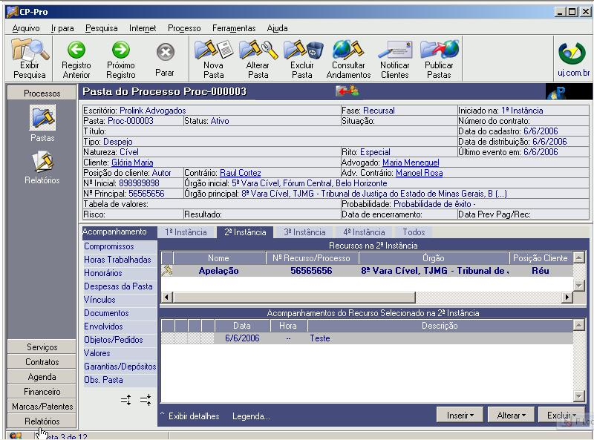
Figura 1 – Sistema CP-Pro
O site apresenta telas animadas que mostram como as minutas de texto são criadas e a integração do texto com os dados.

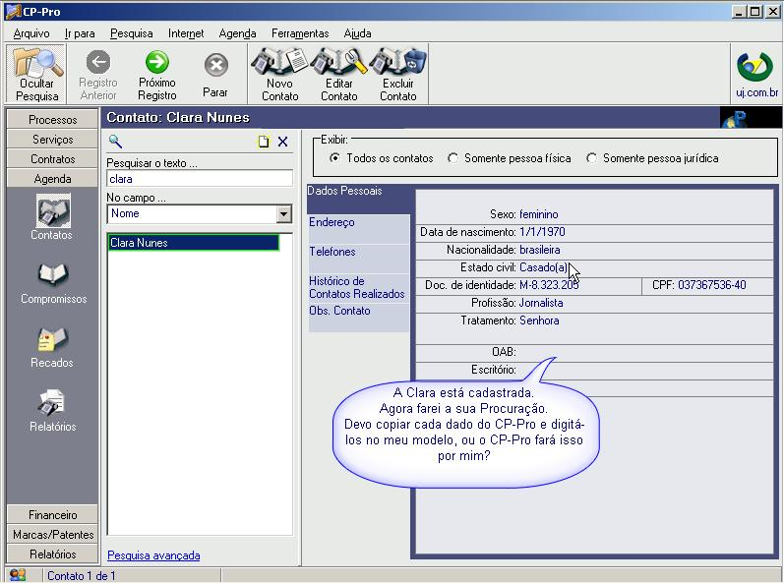
Figura 2 – Manutenção de dados CP-Pro

“O sistema CP-Pro está instalando um ‘menu’ no meu 14ord, para que eu possa criar meus modelos de documentos no 14ord e depois ele preencha as informações com os dados que estiverem cadastrados nele sem nenhum esforço da minha parte”.

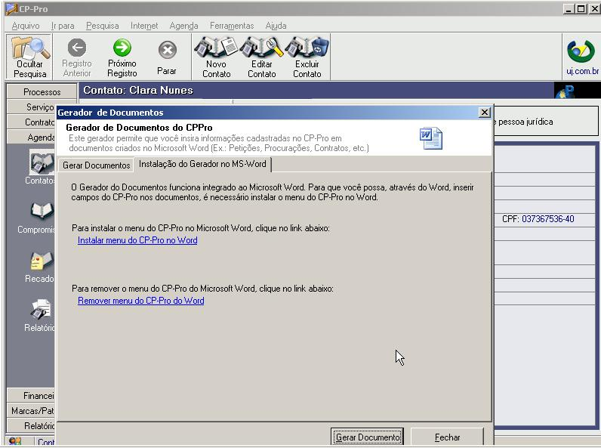
Figura 3 – Instalando o CP-Pro junto ao MS-Word

O sistema CP-Pro instalou o menu no MS-Word, que passa a fazer parte das opções do editor, estando entre “Ferramentas” e “Tabela”

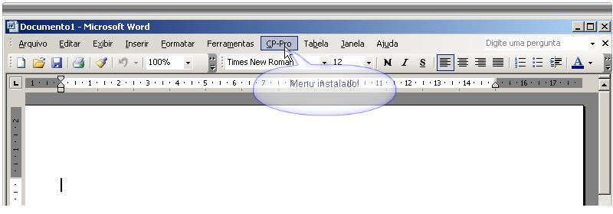
Figura 4– Menu CP-Pró junto ao MS-Word

A criação da minuta, conforme abaixo:
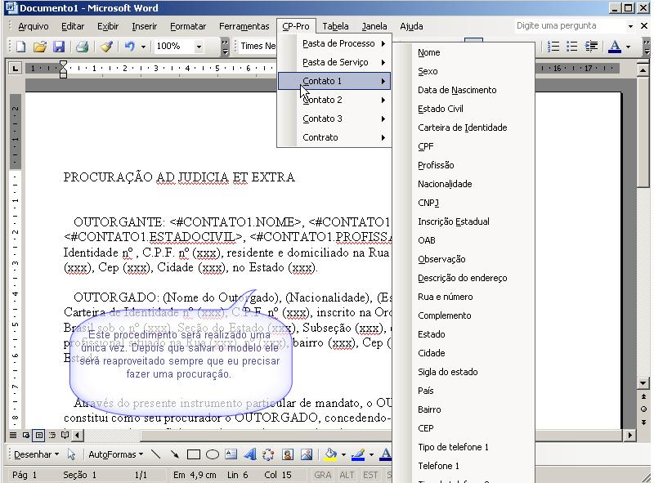
Figura 5– Opções do CP-Pró junto ao MS-Word

A minuta criada:
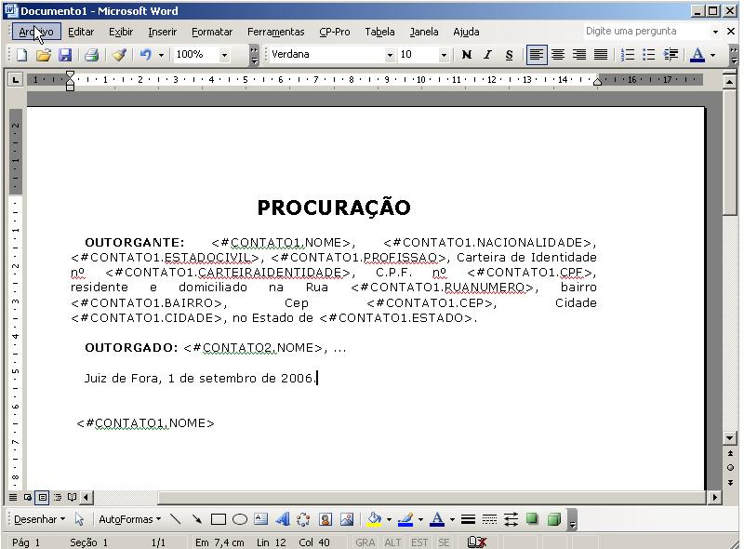
Figura 6 – Manutenção de minutas do CP-Pro
O sistema mostra a substituição das lacunas “(xxx”) por campos da base de dados que depois serão extraídos e mesclados ao texto. Desta forma, “<#CONTATO1.NOME>” é o resultado da montagem da minuta, já com as variáveis inseridas, enquanto que a parte que apresenta o texto com “(xxx)” é apenas um modelo que ainda não foi trabalhado pelo editor de minutas.

Após a criação da minuta que ocorre apenas uma vez, têm-se que encaminhar a geração do documento. É nesta etapa que se apontam as partes envolvidas no documento, conforme mostra a figura seguinte:
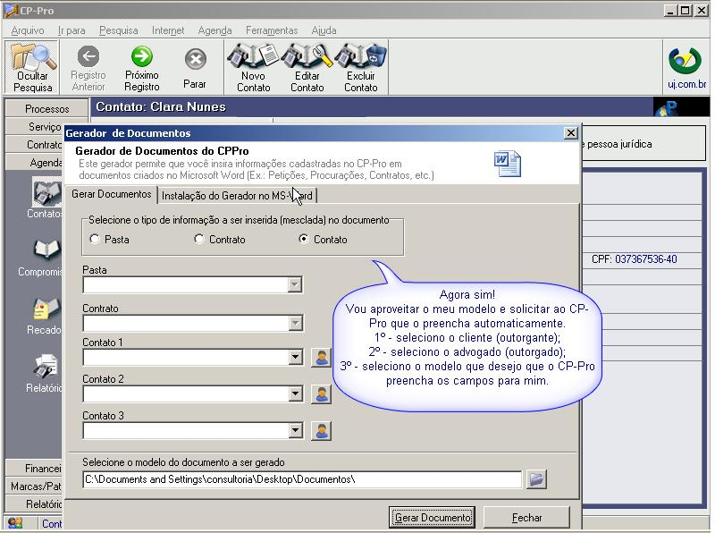
Figura 7– encaminhamento no CP-Pro

Outra tela:
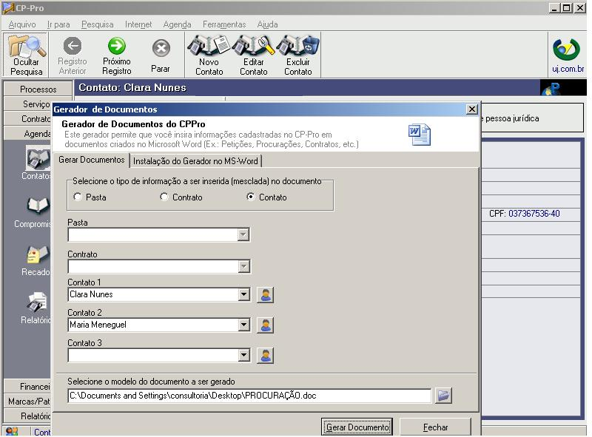
Figura 8 – Apontamento das partes – CP-Pro

O texto final, após a geração da minuta e mesclagem de dados, ficou sendo o seguinte:
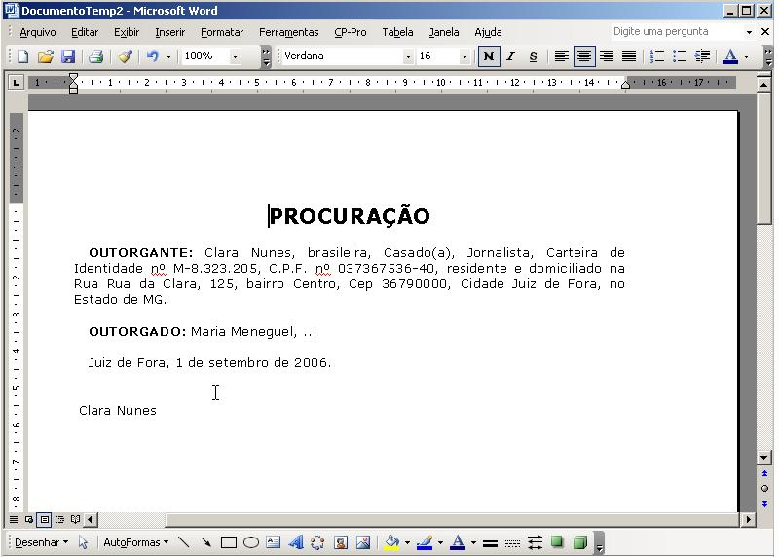
Figura 9 – documento gerado CP-Pro

O sistema CP-Pro possui um conjunto de ferramentas para a manutenção da base de dados e também o recurso que instala um menu dentro do MS-Word. É através deste menu que ocorre a seleção da minuta a ser utilizada, bem como a indicação das partes que fazem parte da geração do documento. Na montagem do texto final, o sistema substitui as variáveis existentes na minuta, relativas às partes apontadas, resultando no texto final.

Podemos descrever o algoritmo empregado na geração de documentos pelo sistema CP-Pro, da seguinte forma:
a. Utilização do sistema para manutenção do banco de dados;
b. O sistema CP-Pro está instalado no MS-Word, com seus menus específicos;
c. Faz-se a seleção da minuta a ser utilizada;
d. Apontam-se as pessoas envolvidas no documento.

A geração do documento consiste na leitura da minuta selecionada, caractere por caractere, e sempre que encontra um “<” seguido de um “#”, armazena em uma variável os caracteres encontrados até o sinal de “>”. A seqüência lida entre o os caracteres “<” e “>” é interpretada da seguinte maneira:
- O caractere “#” é excluído, pois serve apenas para sinalizar uma variável;
- A variável lida é desmembrada em duas, sendo a primeira, do início até o ponto (“.”), definida como o “alias”, ou seja, a tabela do banco de dados. A segunda parte, imediatamente após o ponto (“.”), até o caractere anterior ao sinal de maior “>”, é interpretado como o campo da tabela do banco de dados.

- MODELAGEM ESTRATÉGICA

A modelagem estratégica é definida como “a espinha dorsal do planejamento estratégico” (FURLAN, 1997, p. 1).

Os objetivos estratégicos visam aumentar, aprimorar um processo existente, para tornar um produto mais competitivo, aumentando sua participação no mercado.

Estratégias são planos de ação confidenciais que visam surpreender o mercado com produtos e soluções inovadoras.

Os planos de ação visam concretizar estratégias estabelecidas e possuem datas estabelecidas bem como a atribuição de responsabilidades para sua execução.

3 MODELAGEM FUNCIONAL

A modelagem funcional visa estabelecer uma estrutura organizacional para gerir recursos e processos.

Uma empresa pode ser analisada em função dos recursos que possui. Da mesma forma, um sistema de computador é avaliado.

Processos gerenciais visam decompor funções em processos e sub-processos, até chegarem ao nível mais elementar da cadeia de atividades.

O ciclo de vida do recurso determina que uma função deve ser construída, levando-se em conta seu início, sua faixa de operabilidade e seu fim.

Os processos gerenciais de funções decompõem as funções em ações específicas, dentro de conjuntos mais detalhados.

A modelagem de ventos, semelhante a modelagem funcional, baseia-se na notação de autômatos finitos. Usa diagramas de transição de estado para representar graficamente mudanças em um sistema em função dos estados que assume.

Um evento é uma ocorrência significativa num sistema, resultando em uma ação executada. Como exemplo, temos o clássico “click” do mouse. Outro exemplo é a conclusão de uma rotina, de um processo.

Um estado, segundo (FURLAN, 1997, p. 42), “Estado é a condição de um sistema em um dado instante no tempo”.

3.1 CRIANDO UM DIAGRAMA DE TRANSIÇÃO DE ESTADO
“Um DTE é particularmente útil para estudar sistemas com várias transições ente um número finito de estados” (FURLAN, 1997, p. 43).

É neste contexto que iremos analisar a proposta de construção do sistema Gerador de Documentos.

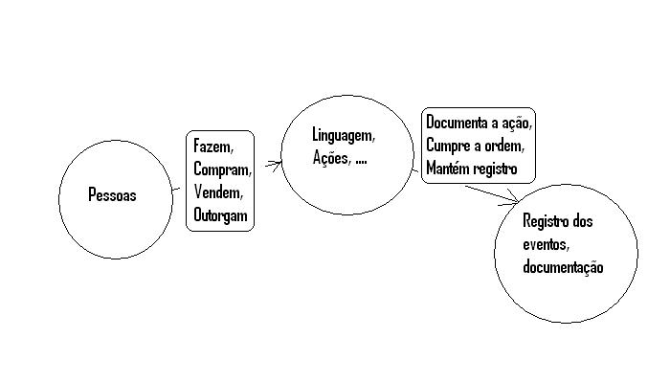
Figura 10 – Modelagem do Gerador de Documentos

4 MODELAGEM DE DADOS

Este capítulo visa definir quais são as entidades, relacionamentos e atributos para o sistema Gerador de Documentos, visando construir um modelo de dados estável e sem redundâncias.

4.1 DADOS VERSUS INFORMAÇÃO
Segundo (FURLAN, 1997, p. 61):
A informação é a compreensão do dado, matéria-prima para a atividade cerebral”. Partindo desta afirmação, fica fácil perceber que nosso sistema deverá produzir informações, ou seja, transformará dados em informações inteligíveis, de fácil compreensão.

4.2 ENTIDADE

4.2.1 Entidade fundamental
É o conjunto de coisas reais ou abstratas que são conhecidas por compartilhar as mesmas características. O conjunto de atributos que compõem uma entidade é chamado de tupla. Assim, num banco de dados, a tabela Cadastro de Pessoal é uma entidade e as pessoas lá cadastradas, são tuplas. (FURLAN, 1997, p. 66).

    - Entidade essencial
É a entidade cujo relacionamento com outras entidades resulta somente no tipo 1:1 (um e somente um).

    - Entidade associativa
É a entidade que transforma um relacionamento M:N-M:N entre duas entidades em dois relacionamentos 1:1-1:M ou 1:1-0:M. (FURLAN, 1997, p. 69).

    - Entidade atributiva
É a entidade que apresenta atributos não chaves, ou seja, que não faz parte da chave primária da entidade. Exemplo: valor de um item.

4.3 ATRIBUTOS
É um dado contido numa entidade. Na época em que a linguagem Clipper era utilizada, costumava-se dizer que era um campo do arquivo, chamava-se data-field.

4.4 CLASSE DE DADOS
Na modelagem de dados, na fase de planejamento, quando ainda não temos a definição clara de certas entidades e atributos, definimos classes de dados que mais tarde serão detalhados.

4.5 CHAVES
São atributos que personalizam as tuplas de uma entidade. Um bom exemplo de atributo chave, é o CNPJ (Cadastro Nacional de Pessoa Jurídica).

Para a chave da entidade, atribuímos o nome de chave primária.

Chave concatenada é uma chave composta que apresenta vários atributos individuais agrupados na formação da chave primária.

Chave estrangeira é quando uma entidade apresenta um atributo importado de outra entidade. São o resultado de associações entre entidades via relacionamentos 1:1-?:M (um-para-vários).

4.6 RELACIONAMENTO DE ENTIDADES
Relacionamento de entidades é a interdependência entre uma tupla de origem com uma ou mais tuplas de entidades de destino.

4.6.1 Cardinalidade
O relacionamento entre entidades é objeto fonte para estudo da cardinalidade, ou seja, da quantidade de correspondência entre uma tupla na entidade [A] nas tuplas equivalentes na entidade [B]. A figura seguinte mostra as cardinalidades possíveis.

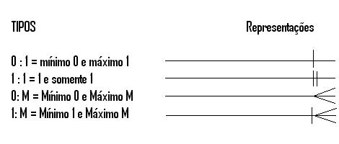
Figura 11 – Representação dos Relacionamentos.

4.6.2 Relacionamento recursivo
É um tipo especial de relacionamento de uma entidade para ela própria. Se um relacionamento recursivo apresentar cardinalidades muitos-para-muitos, temos que criar uma nova entidade que servirá de associativa para transformar esse relacionamento em dois relacionamentos um-para-muitos. Se o relacionamento original for um para muitos, então a chave primária da entidade será exportada para sio própria, formando uma chave estrangeira não pertencente à chave primária da entidade. (FURLAN, 1997, p. 79).

4.6.3 Exemplos de relacionamentos
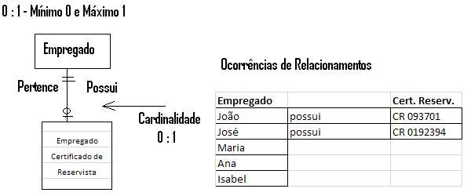
Figura 12 – Relacionamento 0 : 1

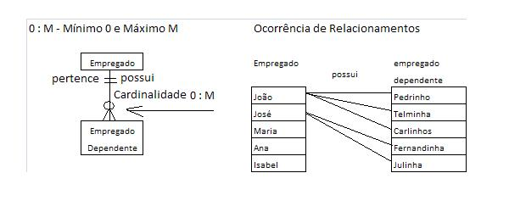
Figura 13 – Relacionamento 0: M
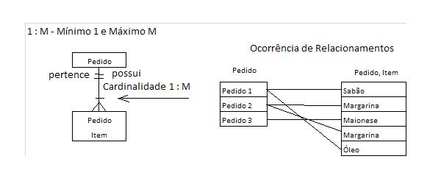
Figura 14 – Relacionamento 1 : M

4.6.4 Integridade referencial
Visa garantir a consistência e integridade da base de dados nas operações de manutenção das mesmas. Como exemplo, não podemos excluir uma pessoa na entidade cadastro pessoal sem verificar a entidade cadastro de dependentes. Isso remete para três possibilidades:
- Não é possível incluir um dependente sem consistir a tupla na entidade cadastro de pessoal;
- Ao se excluir uma tupla no cadastro de pessoal, todos os registros dependentes daquela tupla devem ser excluídos junto;
- Ao se alterar a chave primária na entidade cadastro de pessoal, todas as chaves estrangeiras resultantes do relacionamento devem ser alteradas.

4.7 VISÃO LÓGICA DO MODELO DE DADOS
Possui uma visão parcial das entidades e relacionamentos para utilização por processos elementares. Como conseqüência, podemos trabalhar de maneira mais focada, utilizando apenas os atributos necessários a um processo elementar.

4.8 ELIMINANDO REDUNDÂNCIAS
Após a definição dos atributos, é importante fazer uma inspeção nos dados registrados para identificar redundâncias em entidades não relacionadas, ou mesmo atributos não-chaves repetidos em entidades distintas, analisando-se tuplas residentes com eliminação de repetições de dados nas demais tuplas. (FURLAN, 1997, p. 96).

4.9 SIMPLIFICANDO O MODELO DE DADOS
É bastante comum a definição de tuplas perfeitamente normalizadas, mas que, no contexto de modelo de dados, apresentam incoerências práticas e até mesmo redundâncias não perfeitamente visíveis. É o caso de se armazenar conhecimento ao invés de dados. Ao se construir um modelo de dados, é importante utilizar o esquema caônico, procedimento que permite a obtenção do melhor agrupamento de dados com um mínimo de estruturas componentes, independente do ambiente tecnológico. Podemos definir esquema canônico como um modelo de dados que representa a melhor estrutura de dados básicos, independente das aplicações inerentes e dos mecanismos computacionais empregados na representação e utilização dos dados. As estruturas canônicas colaboram consideravelmente para a estabilidade do modelo, além de adaptarem mais facilmente à evolução natural e às necessidades de novas aplicações, absorvendo sem impactos significativos as futuras mudanças. (FURLAN, 1997, p. 97).

4.10 MANTENDO O HISTÓRICO DO DADO
Segundo (FURLAN, 1997, p. 97):
Avaliar criteriosamente quais atributos necessitam possuir histórico de suas atualizações” e “Esse histórico, quando necessário, deve ser mantido em uma entidade à parte relacionada com a entidade que continha originalmente o atributo.

4.11 DERIVAÇÃO PARA O ESQUEMA DE TABELAS
Tabela é a implementação física de uma entidade em uma base de dados. Uma tabela representa uma entidade onde:
- Cada coluna da tabela representa um atributo da entidade;
- Cada linha corresponde a uma tupla (ocorrência);
- Não há duas linhas na tabela com os mesmos valores em todas as colunas;
- Existe um identificador que corresponde à chave primária da entidade;
- Poderão existir identificadores de outras tabelas (chave estrangeira).

4.12 IMPLEMENTANDO UMA BASE DE DADOS
A implementação do modelo de dados resultará na formação de uma base de dados.

A base de dados em uma organização deve ser única. Significa dizer que não poderá existir dentro da empresa duas entidades tratando de uma mesma tupla, ou seja, de um mesmo cadastro. Isso não impede que o banco de dados esteja distribuído fisicamente em computadores e locais distintos.

4.13 A BUSCA POR PADRÕES PARA APLICAÇÕES DA TECNOLOGIA DE OBJETOS
Os bancos de dados orientados a objetos não possuem um padrão de linguagem de consulta como o SQL, cabendo a cada fornecedor, interpretar o modelo de dados orientado a objetos, deixando a padronização num nível muito rudimentar. Mas existe um a (Objetct Management Group (OMG), que é um consórcio aberto de empresas que inclui a Microsoft, Novell, HP, SunSoft, IBM, entre outras, fundada em 1989, a OMG está atuando como facilitadora do desenvolvimento de uma arquitetura padrão para a computação distribuída. A proposta fundamental está baseada no CORBA (Common Object Request Broker Architeture).

O objetivo do CORBA é o de permitir a troca de dados entre objetos independentemente do produto, hardware ou sistema operacional, garantindo a portabilidade e interoperabilidade. (FURLAN, 1997, p. 114).

5 APRESENTAÇÃO DA PROPOSTA DO SISTEMA

Face aos estudos de caso apresentados, inicia-se a apresentação do projeto proposto neste trabalho.
Como primeiro passo, fica definido que o nome do sistema será “GERADOC”, nome este que associa a finalidade da proposta que é construir um sistema gerador de documentos.

5.1 MISSÃO DO SISTEMA
Gerar, a partir de informações contidas em banco de dados, textos exportáveis para editores como o MS-Word, facilitando o trabalho de pessoas ligadas as atividades administrativas voltadas a emissão de contratos, procurações, instrumentos jurídicos, correspondências, etc. Controlar através de fichário, os textos gerados, permitindo buscas através de módulos de pesquisa.

5.2 DIFERENCIAL EM RELAÇÃO AOS SISTEMAS OBJETO DO ESTUDO DE CASOS
O diferencial do sistema GERADOC será a capacidade de gerar textos com concordância verbal e nominal. Exemplificando: através do GERADOC deixam de existir as situações tipo “Prezado(a) Senhor(a)”. A concordância verbal é a outra parte deste diferencial que torna o sistema muito interessante e porque não dizer, elegante.

5.3 DIAGRAMA DE CONTEXTO
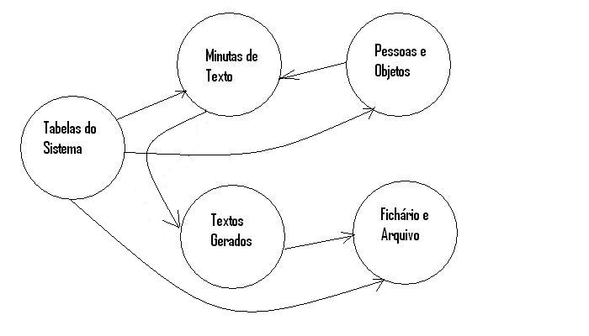
Figura 15 – Diagrama do Gerador de Documentos

5.4 LIMITAÇÕES DE RECURSOS
Face à disponibilidade de tempo para implementação da proposta, o sistema não contemplará recursos para gerir informações relativas a dados denominados objetos, nem pessoas jurídicas, embora mostrados no diagrama acima.

5.5 DEFINIÇÃO DO BANCO DE DADOS
As tabelas que compõem o banco de dados serão apresentadas abaixo, ressaltando que as mesmas foram concebidas unicamente para poder implementar o sistema no sentido de mostrar o funcionamento em função da idéia principal, do diferencial proposto. Assim, evitou-se expandir relacionamentos e tabelas tipo cadastro de pessoas jurídicas, cadastro de dependentes e outros, aqui desde já, reconhecidos como de importância vital no uso prático do sistema. Assim sendo, segue a explanação das tabelas:

    - Configuração do sistema
T01TBGERAL é a tabela de configurações do sistema. Nela serão armazenadas informações como listas de UF.s (unidades da Federação, ou seja: estados), países, estado civil, cadastro de partes, entre outras.

T01TBGERAL |  |  |  | Configurações do Sistema
T01TAB | N | 2 | 0 | Código da Tabela
T01SEQ | C | 8 | 0 | Chave para acesso dos dados da tabela
T01DADOS | C | 70 | 0 | Espaço para os dados da tabela em formatos diversos
Figura 16 – Tabela de configuração do sistema

5.5.2 Cadastro de Pessoal
C01CADPES é a tabela de cadastro de pessoal, ou seja, das pessoas físicas.

C01CADPES |  |  |  | Cadastro de Pessoal
C01CIC | N | 11 | 0 | Número do Cadastro de Identificação do contribuinte
C01NOME | C | 50 | 0 | Nome da pessoa
C01SEXO | C | 1 | 0 | Sexo (M/F)
C01DTNAS | D | 8 | 0 | Data Nascimento
C01ECIV | N | 1 | 0 | Estado Civil
C01LOGR | C | 25 | 0 | Logradouro, núm., apto. bloco, etc.
C01BAIRRO | C | 15 | 0 | Bairro
C01CIDADE | C | 25 | 0 | Cidade
C01UF | C | 2 | 0 | Estado da federação
C01PAIS | C | 3 | 0 | Código do país
C01EMAIL | C | 40 | 0 | e-mail
C01HOMEP | C | 30 | 0 | home Page
C01FONE | C | 10 | 0 | Telefone
C01CEL | C | 10 | 0 | Telefone Celular
C01NIDENT | C | 10 | 0 | número da identidade
C01ORGAO | C | 8 | 0 | Órgão emissor
C01CADPES |  |  |  | Cadastro de Pessoal
C01DTEMIS | D | 8 | 0 | Data emissão identidade
C01TITEL | C | 20 | 0 | Número título de eleitor, zona e seção eleitoral
C01CRES | C | 20 | 0 | Cert. Reservista, CSM, RM
Figura 17– Tabela de cadastro de pessoal

5.5.3 Tabela com seleção da minuta a ser usada
M01DEFINE é a tabela que armazenará informações relativas ao encaminhamento de um documento para geração

M01DEFINE |  |  |  | Tabela com seleção da minuta a ser usada
M01SEQ | C | 5 | 0 | Seqüência de encaminhamento
M01ROTULO | C | 40 | 0 | Texto identificador
M01MINUTA | N | 3 | 0 | Minuta selecionada
Figura 18 – Tabela para seleção de minuta

    - Cadastro das partes envolvidas no texto
M02PARTES é a tabela que em conjunto com M01DEFINE, armazenará as pessoas envolvidas em um encaminhamento de geração de documento.
M02PARTES |  |  |  | Cadastro das partes envolvidas no texto
M02SEQ | C | 5 | 0 | Seqüência de encaminhamento
M02CIC | N | 11 | 0 | Número do CIC
M02PARTE | N | 1 | 0 | Parte no encaminhamento
Figura 19 – Tabela de seleção das partes

5.5.5 Pasta de armazenamento
M03PASTA é a tabela que armazenará o índice relativo ao documento gerado. Através dele será possível recuperar o texto a qualquer tempo.

M03PASTA |  |  |  | pasta de armazenamento
M03IND | N | 5 | 0 | Número do documento na tabela
M03CIC | N | 15 | 0 | Número do CIC
M03TEXTO | T |  | 0 | texto gerado
M03DATA | D | 8 | 0 | data da geração
M03PARTE | N | 1 | 0 | código da parte envolvida
Figura 20 – Tabela de armazenamento dos textos e índices

    - Textos das minutas
M04MINUTAS é a tabela com o acervo de minutas existentes.
M04MINUTAS |  |  |  | Textos das minutas
M04COD | N | 3 | 0 | Código da minuta
M04TEXTO | T |  | 0 | Texto da minuta
Figura 21 – Tabela de manutenção de minutas
5.5.7 Diagrama de dados do sistema
Figura 22 – Diagrama do banco de dados e relacionamentos

5.5.8 Definição dos algoritmos de manutenção de dados

5.5.8.1 Configurações do sistema
O arquivo T01TABGERAL armazena informações em formatos diversos, utilizando o atributo T01DADOS que possui 70 colunas disponíveis para informações. Esta tabela usa uma rotina de manutenção de dados que opera a partir de informações contidas na própria tabela, começando pelo índice de tabelas. Por definição, a tabela 99 conterá o índice de tabelas. Assim, a rotina para cadastro de tabelas, conterá 3 atributos, como segue:

T01TAB | T01SEQ | T01DADOS
99 | 1 | Tabela dos Estados da Federação
Figura 23 – Esquema de dados de configuração

A tabela 98 conterá os parâmetros necessários para a montagem de todas as telas de cadastro de tabelas do sistema, ficando assim:
T01TAB | T01SEQ | T01DADOS
98 | 01.01 | T01UF 2 0 @! UF do Estado: 1204
98 | 01.02 | T01DESC 25 0 @! Descrição Estado: 1304
99 | 12345678 | 12345678 1 2345678 2 2345678 3 2345678 4 2345678 5 2345678 6 2345678 7 234567890
Figura 24 – Esquema de dados das tabelas do sistema

O sistema terá uma tela de manutenção de dados para alimentar a tabela 98, sendo que esta contém os parâmetros para a formação de todas as outras telas de manutenção de tabelas do sistema. A rotina de manutenção de tabelas lê as informações contidas na tabela 98 para a tabela que está sendo selecionada para manutenção de dados. A figura acima mostra uma linha com o nome dos três atributos, ou seja: T01TAB, T01TAB, T01DADOS. A linha seguinte mostra o conteúdo cadastrado para aquela tupla. Em T01TAB temos “98”, em T01SEQ temos “01.01 “e em T01DADOS, temos“ T01UF 2 0 @! UF do Estado: 1204”.

Na terceira linha da figura, temos uma enumeração das colunas que visa facilitar o programador na manutenção das tabelas. Quando o projetista do sistema (programador) estiver fazendo a manutenção das tabelas, poderá contar com esta escala para estabelecer as colunas onde a informação está contida, bem como alimentar parâmetros de manipulação de strings e valores. Partindo do entendimento deste esquema, vamos nos deter, a partir de agora, na divulgação das demais tabelas necessárias ao funcionamento do sistema.

5.5.8.2 Tabela de estados da federação

T01TAB | T01SEQ | T01DADOS
1 | RS | Rio Grande do Sul
1 | SC | Santa Catarina
1 | PR | Paraná
1 | SP | São Paulo
1 | RJ | Rio de Janeiro
1 | MG | Minas Gerais
1 | ES | Espírito Santo
1 | MS | Mato Grosso do Sul
1 | MT | Mato Grosso
1 | GO | Goiás
1 | TO | Tocantins
1 | BA | Bahia
1 | SE | Sergipe
1 | AL | Alagoas
1 | PE | Pernambuco
1 | PB | Paraíba
1 | RN | Rio Grande do Norte
1 | CE | Ceará
1 | PI | Piauí
1 | MA | Maranhão
1 | PA | Pará
1 | AM | Amazonas
1 | RO | Rondônia
1 | RR | Roraima
1 | AC | Acre
Figura 25 – Tabela de Estados da Federação

5.5.8.3 Tabela de Terminações
T01TAB | T01SEQ | T01DADOS
2 | 01 | o a os as
2 | 02 | a es as
2 | 03 | l l is is
2 | 04 | s s
2 | 05 | á á ão ao
2 | 06 | é é são são
2 | 07 | ão à aos às
T01TAB | T01SEQ | T01DADOS
2 | 08 | ao à aos às
2 | 09 | eu ua eus uas
2 | 10 | em em
2 | 11 | m m ns ns
2 | 12 | e a es as
2 | 13 | ou ou aram aram
2 | 14 | ram RAM
2 | 15 | u u ram RAM
2 | 16 | i i ram RAM
2 | 17 | es ES
2 | 18 | e e ê ê
2 | 19 | m m
2 | 20 | ão ã ães ães
Figura 26 – Tabela de terminações para concordância verbal e nominal

5.5.8.4 Tabela de Estado Civil
T01TAB | T01SEQ | T01DADOS
3 | 1 | Solteir[001]
3 | 2 | Casad[001]
3 | 3 | Separad[001] Judicialmente
3 | 4 | Divorciad[001]
Figura 27 – Tabela de Estado Civil para qualificação das partes

A tabela 3 já contempla a aplicação da tabela 2 na formação das palavras seguindo informações contidas no encaminhamento do documento.

5.5.8.5 Tabela de Nacionalidades
T01TAB | T01SEQ | T01DADOS
4 | 1 | brasileir[001]
4 | 2 | argentin[001]
4 | 3 | uruguai[001]
4 | 4 | chilen[001]
4 | 5 | peruan[001]
3 | 6 | bolivian[001]
Figura 28 – Tabela de nacionalidades

5.5.8.6 Tabela das partes envolvidas no texto
T01TAB | T01SEQ | T01DADOS
5 | 1 | outorgante[004]
5 | 2 | outorgad[001]
5 | 3 | vendedor[002]
5 | 4 | inquilin[001]
Figura 29 – Tabela de definição das partes

5.5.8.7 A montagem das minutas
Para a montagem das minutas, o sistema deverá fornecer uma tela solicitando o código da mesma, abrindo em seguida o MS-Word para edição da mesma. Na edição do texto, ocorrerá a codificação das partes variáveis, tornando a minuta sempre reutilizável, com capacidade de geração de textos, conforme proposto neste trabalho.

5.5.8.8 Exemplo de edição de minuta
PROCURAÇÃO
OUTORGANTE[1]: @ParteNome(1);
OUTORGAD[1]: @ParteNome(2);
PODERES: para o fim especial de representá-l[101] junto à FEEVALE, podendo para tanto efetuar matrícula, concordar com planos, horários, normas, como se ele[12] presente estivesse[19, podendo inclusive receber importâncias devidas ou destinadas [108] outorgante[105].
@localData
@ParteNome(1)

5.5.9 Sistema de montagem do texto
Os algoritmos a serem construídos para a leitura e geração de textos, são os seguintes:
- Leitura da tabela M01DEFINE, extraindo o número da minuta a ser utilizada, mais a chave para buscar as partes envolvidas no texto.
- Leitura da tabela M02PARTES, armazenando a chave das partes envolvidas para extrair informações do cadastro de pessoal, bem como armazenando o código relativo a participação de cada um no texto (outorgante, comprador, etc). Deverá também, armazenar informação relativa ao número de partes envolvidas para cada tipo de parte (outorgante, outorgado, etc), uma vez que esta informação irá definir singular ou plural.
- Leitura e armazenamento de todos os atributos relativo às partes contidas no encaminhamento.
- Leitura da minuta selecionada, armazenando o nome de todas as variáveis em um vetor. As variáveis estão identificadas na minuta pelo símbolo “@” (arroba).
- Cada variável contida na minuta deve possuir uma função de carga correspondente. Desta forma, na criação da minuta, uma função de inserção de variáveis apresentará o acervo das mesmas, auxiliando na prevenção de erros. O detalhamento das funções de cargas de variáveis será aprofundado na fase de implementação do sistema, sendo preocupação neste momento, apenas o entendimento da idéia de funcionamento.
- Estando as variáveis carregadas, o texto da minuta será lido novamente, agora substituindo-se as variáveis pelos textos correspondentes, fazendo-se também nesta mesma varredura, a substituição das terminações encontradas entre colchetes. Exemplo: “representá-l[101]” por representá-lo / representá-la / representá-los ou representá-las”, dependendo das informações contidas no encaminhamento.
- Estando o texto final gerado (com as substituições resolvidas), chamar o editor MS-Word e editá-lo para que o usuário possa conferir e fazer algum ajuste final que julgar necessário. Fornecer botões de comando no MS-Word para gravação do texto final, permitindo gravá-lo em estrutura de pastas gerenciadas pelo MS-Windows Explorer.

CONCLUSÃO

Este trabalho foi em busca de soluções para a geração de textos que empregasse o que de mais automático pudesse existir, perseguindo o objetivo de encontrar soluções voltadas para a agilidade e confiabilidade. Como sabemos, no dia a dia nos deparamos com inúmeras situações onde é necessário redigir, colocar informações a disposição de destinatários de forma clara, sem esquecer detalhes, para que a comunicação tenha eficácia.

Neste sentido foram analisados dos sistemas encontrados no mercado, um muito fraco e limitado, enquanto o outro nos revela detalhes importantes, principalmente no que tange a integração de texto e dados e também da interoperabilidade com o produto MS-Word.

A proposta deste trabalho está voltada para a construção de um sistema que utilize acervo de minutas, banco de dados, mesclando estas informações de maneira a obter textos automaticamente montados, inclusive com concordância verbal e nominal. O diferencial deste trabalho está justamente na solução da questão de concordância verbal e nominal, algo não encontrado em nenhum outro sistema pesquisado.

Conclui-se assim que a proposta deste trabalho busca contribuir de forma inovadora, podendo resultar um sistema de grande aplicabilidade em nosso cotidiano. A implementação destas idéias é que ilustrará melhor a presente proposta, o que será objeto almejado para a fase final, ou seja, no TC2, logo adiante, no próximo semestre.

REFERÊNCIAS BLBIOGRÁFICAS

1. BOOCH, Grady. Object-oriented analysis and design with applications. Redwood City, California, Benajamin/Cummings, 1991.

2. FURLAN, José David. Modelagem de Negócio. São Paulo: Makron Books, 1997.

3. Disponível em: <http://www.ti.com.br/> Acesso em: 01 de jun. de 2007.

4. Disponível em: <http://www.uj.com.br/produtos/cppro/treinamento/toc-index.html> Acesso em: 04 de jun. de 2007.

5. NETO, Acácio Feliciano; SHIMIZU, Tamio. Sistemas Flexíveis de Informações. São Paulo: Makron Books, 1996.

6. RUMBAUGH, James. Object-oriented modeling and design. Englewood Cliffs, Nova Jersey, Prentice-Hall, 1991.

7. SHLAER, Sally & GRAND, Dianna; HYWARI, Wayne. The Project matrix: a model for software engineering Project management. IEEE Software Engineering Notes.

8. YOURDON, Edward; ARGILA, Carl. Análise e projeto orientados a objetos. São Paulo: Makron Books, 1999.

ANEXOS
ANEXO I – Carta para Cancelamento de Cobrança da TIP
Carta para Cancelamento de Cobrança da TIP

Data
Companhia
Sigla da companhia
Dados Pessoais:
Nome do cliente
Identidade
Órgão emissor - Ident.
UF - Ident.
Número do Cliente (na Companhia)
Endereço do Cliente:
Logradouro
Número
Complemento
Bairro
Cidade
UF
Enviar cópia para o seguinte endereço:*

ANEXO II – Solicitação

Boa Vista do Oeste, 2007

Ilmo. Sr. Presidente da AES Sul – AES

Pedro Pedregoso de Matos, identidade nº 1092083076 – SSP – CA, cliente dessa empresa sob o nº 104-884, residente à rua dos Plátanos 519 ap 101, Coxilha Fria, Boa Vista do Oeste – CH, solicita que seja excluídA, de imediato, de sua conta mensal de energia elétrica, a cobrança da taxa de iluminação pública, fundamentado na Lei federal nº 8.078/90, regulamentada pelo Decreto nº 2.181 de 20 de março de 1997, no Despacho nº 170 e Portaria nº 03/99 da Secretaria de Direito Econômico/Ministério da Justiça, art. 67 da Portaria 466/97 – DNAEE e, em particular, ao que determina o Ofício Circular nº 102/99-SRC/ANEEL.

Caso a fatura já tenha sido emitida, solicita o signatário que seja emitida nova fatura, excluindo a cobrança supracitada, sem ônus para o consumidor, conforme determina a legislação e atos administrativos pertinentes.

______________________________
Pedro Pedregoso de Matos

